Entdecke die Kriegerin in Dir und komm zum Training des Sommers 2015 !!



Das Warrior Training 4 Women ist ein Power-Training im hohen Frequenzbereich mit Kampfsportelementen aus dem Thaiboxen, Kickboxen und Boxen sowie, Drill-Training (Burpees, Strecksprünge usw.)

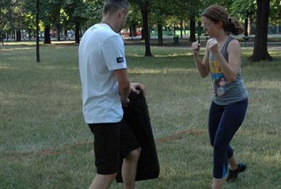

Beim Warrior Women Training könnt Ihr Euch so richtig auspowern. Das Training ist immer hochintensiv, abwechslungsreich und funktionell. Die Trainingsinhalte variieren ständig: sie sprechen viele Muskelgruppen an, statt nur einzelne isoliert zu trainieren.

Fight like a Woman !!

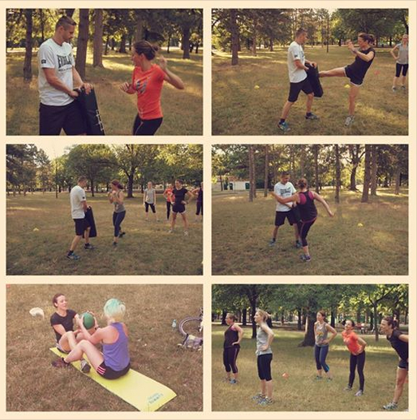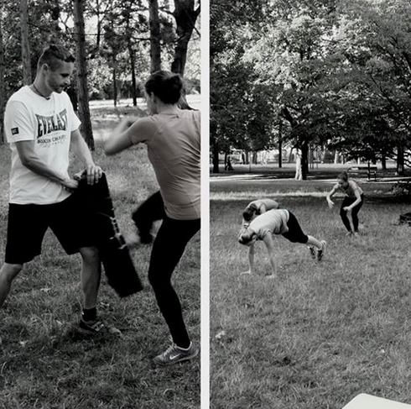

Schnell anmelden zum nächsten Warrior Training am 31. Juli zum Kennenlernpreis:

http://warriorwomen.at/index.php/shop

